Anschlussgesuche Liegenschaftsentwässerung
Der Gesuchsteller ersucht um eine Anschlussbewilligung an die Kanalisation der Gemeinde Fulenbach.

1. Gegenstand des Gesuchs:
Bauherrschaft: Name und Vorname:
Strasse / Nr.:
PLZ / Ort:
Tel.-Nr.:

Bau-Objekt: Objekt-Name:
Strasse: Haus-Nr.:
Ort: Grundbuch-Nr.:

Neubau Umbau Erweiterung/Umnutzung
Einzelanschluss
GEP/GKP Mischsystem Trennsystem

2. Leitungsanschluss:
Gemeindeleitung: Anschluss in bestehende Leitung
Anschluss in Kontroll-Schacht: Schachtnummer:
DN Gde.-Leitung: ∅ mm
Anschlussleitung: Rohrmaterial ∅ mm
Gefälle der Anschlussleitung: ‰
Anschlusswinkel Grundriss: º im Schnitt: º
Bei Schachtanschlüssen: Sohle neuer Einlauf: m.ü.M.
Sohle best. Auslauf: m.ü.M.
Erfolgt der neue Kanalisationsanschluss in eine private Leitung, ist zum Anschlussgesuch eine schriftliche Zustimmungserklärung des Eigentümers beizulegen. Diese Dienstbarkeit ist anschliessend im Grundbuch sicherzustellen.

3. Ausführungen des Anschlusses:
Projektverfasser
Die Ausführung des Anschlusses wurde vom Gesuchsteller an folgende Parteien übertragen:
Architekt oder Ingenieur (Verfasser der Eingabepläne):
Name, Vorname + Adresse: Tel.:
Der Anschluss wird durch folgende Bauunternehmung ausgeführt:
Name, Vorname + Adresse: Tel.:
Bemerkungen:
4. Fragen zur Abwasserbeschaffenheit und Abwassermenge:
Kanalanschluss: Anschluss eines Entwässerungsgebiets mit mehreren Eigentümern. In diesem Fall sind dem Gesuch detaillierte Angaben über das Einzugsgebiet mit den angeschlossenen Liegenschaften sowie die hydraulische Berechnung einzureichen.
Wohnbauten: Anzahl Wohnungen: Personenbelegung:
Industrie / Gewerbe / Lagerhaltung / Restaurant etc.:
Art des Betriebs:
Personenbelegung: Belegung: 12 h 24 h
Kantine / Küche Restaurant: Sitzplätze / Mahlzeiten pro Tag
Ist ein Fettabscheider vorgesehen? Nein Ja
Unterliegt der Betrieb der Störfallverordnung? Nein Ja
Anfall von Produktions- oder Prozessabwässern? Nein Ja
Wenn Ja sind durch den Gesuchsteller detaillierte Angaben in Bezug auf Zusammensetzung, Fracht, Belastung des Abwassers zu deklarieren.
Art des Prozessabwassers:
Ist eine Abwasserbehandlung vorgesehen? Nein Ja
Wenn Ja sind durch den Gesuchsteller detaillierte Angaben zu der Vorreinigung abzugeben mit den garantierten Abbauleistungen.
Art der Vorreinigung:
Ist ein Havarie und Notfallkonzept vorgesehen? Nein Ja
Meteorwasser: Wird Dachwasser angeschlossen? Nein Ja m² l/s
Wird Platzwasser angeschlossen? Nein Ja m² l/s
Wird Regenwasser gespeichert Retention? Nein Ja m³
Erfolgt eine Versickerung des Meteorwassers? Nein Ja
Erfolgt eine Ableitung im Trennsystem? Nein Ja
Sind Umschlagplätze von Gütern vorgesehen? Nein Ja m²
Wenn Ja, welche Art des Umschlags?

5. Gesucheinreichung:
Eingabeadresse: Gemeinde Fulenbach, z. Hd. Bausekretariat, Innere Weid 1, 4629 Fulenbach
Beilagen: Katasterplan 1:1000 im Doppel
Situationsplan 1:100 mit Höhen Koten und Entwässerungssystem Markierung der Abflussrelevanten Flächen im Doppel
Schachtpläne 1:20 bei Anschluss mit Kontrollschacht im Doppel
Deklaration von Industrieabwässern im Doppel
Deklaration von Vorreinigungsanlagen im Doppel
Versickerungsgesuch

Ort und Datum: Unterschrift des Gesuchstellers

Bewilligung und Auflage

eines Anschlusses an die Kanalisation der Gemeinde Fulenbach

1. Ausführungsbestimmungen

Der Anschluss an eine Gemeindeleitung hat gemäss der SN-Norm 592 000 und SIA 190 zu erfolgen. Dabei sind folgende Punkte zu beachten:
- Der Anschluss hat im oberen Drittel der Gemeindeleitung unter 30° zu erfolgen.
- Der Anschluss erfolgt im Normalfall unter 90° zur Kanalachse. Ist das Durchmesserverhältnis des Gemeindekanals zur Anschlussleitung weniger als 1/1 muss der Anschluss jedoch unter 45° erfolgen. Anschlüsse in Vereinigungs- und Kontrollschächte sind unter 45° auszuführen.
- Leitungsanschlüsse > 300 mm müssen über einen Kontrollschacht erfolgen.
- Leitungsanschlüsse kleiner als 150 mm sind nicht zulässig.
- Über öffentlichen Kanalisationsleitungen gilt ein Bauverbot!

Ausreichendes Gefälle
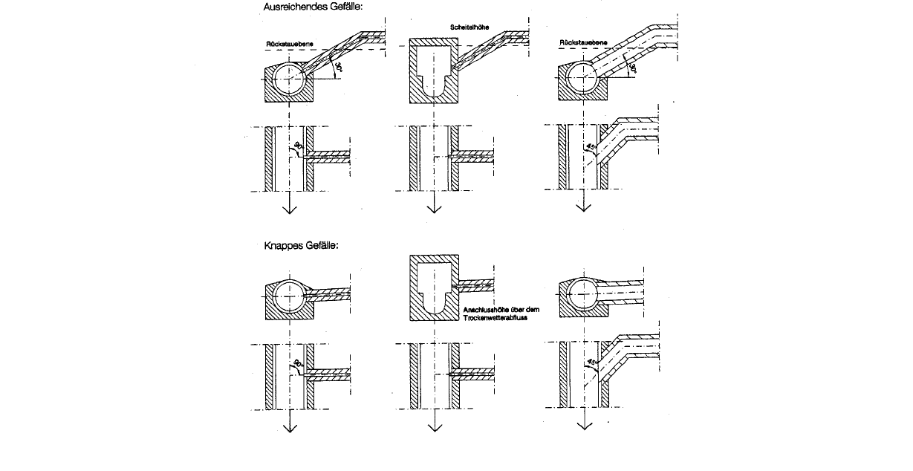
Scheitelhöhe
Scheitelhöhe
Rückstauebene

Knappes Gefälle
Anschlusshöhe über dem Trockenwetterabfluss
2. Abnahme des Anschlusses:
Die Unternehmer sind verpflichtet, rechtzeitig vor Eindeckung der Anschlüsse der Gemeinde bzw. der Firma Geopunkt AG, Herr Martin Eggenschwiler, Leutholdstrasse 4, 4562 Biberist, Tel. Nr. 079 / 513 56 06 eine Fertigstellungsanzeige zukommen zu lassen.

3. Der Anschluss wird unter folgenden Bedingungen bewilligt:
- Mit den Bauarbeiten darf erst nach vorliegen der schriftlichen Bewilligung begonnen werden.
- Der Gesuchsteller verpflichtet sich zur Einhaltung der geltenden Normen.
- Die Gemeinde wird Folgekosten bei widerrechtlicher Einleitung und bei nicht Einhaltung der deklarierten Angaben beim Verursacher einfordern.
- Die Anschlussarbeiten werden vor den Eindeckarbeiten durch die Gemeinde abgenommen. Vorzeitiges Eindecken oder widerrechtliche Anschlüsse müssen auf Kosten des Gesuchstellers freigelegt werden.
- Die Gemeinde lehnt jegliche Haftung für Schäden bei Rückstau durch Unwetter im Kanalnetz ab.
- Die Gemeinde kann zur Dokumentation Kanal-Fernsehaufnahmen der ausgeführten Arbeiten verlangen zu Lasten des Gesuchstellers.

4. Haftung
Kann der Anschluss aus irgendwelchen Gründen nicht im oberen Drittel erfolgen, lehnt die Gemeinde bei eventuellem Rückstau jede Haftung ab.

*************************************************************************************************************

ENTSCHEID DER
ANLAGEN-, LANDSCHAFT- UND VERSORGUNGSKOMMISSION

Bemerkungen:

Ort und Datum: Der Ressortverantwortliche

Fulenbach,

